Муниципальное бюджетное дошкольное образовательное учреждение

«Детский сад «Солнышко»

**Сценарий праздника «День знаний».**

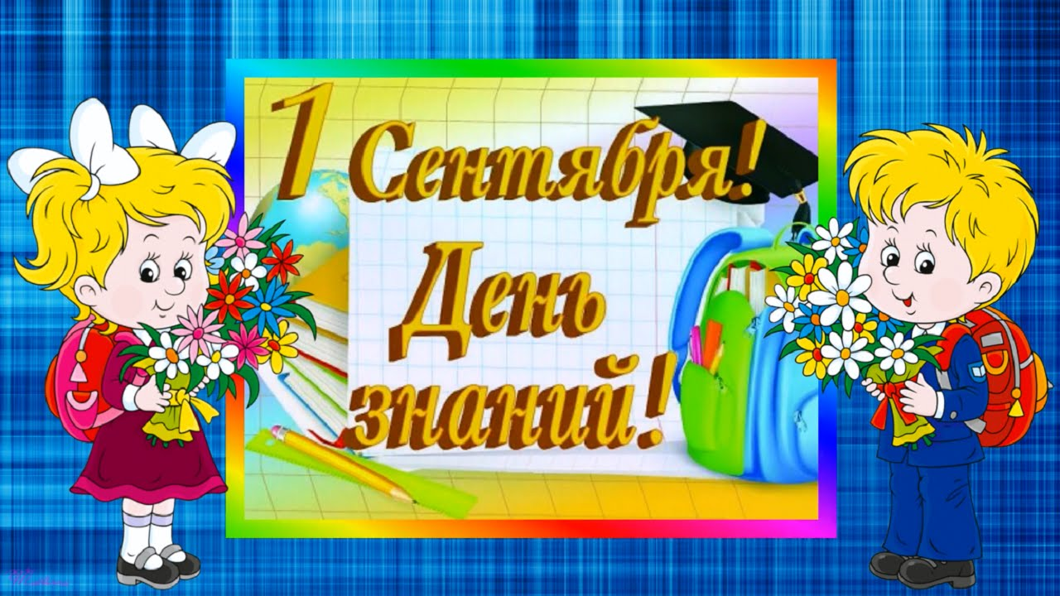

Подготовила воспитатель:

Мигулёва Ю.В.

**Действующие герои:** Маша, Миша, учитель.

**Оборудование и материалы:** музыкальная колонка, рюкзак, мольберт, карточки с цифрами, цветной мел, геометрические фигуры (каждой по 2), 2 мяча фитбола, большое полотно, игрушки для наполнения рюкзака, конфеты.

**Ход мероприятия.**

Территория украшена шарами, флажками, осенними листьями.

Вбегает Миша и зовёт Машу:

- Маша, Маша! Куда пропала эта непоседа?! Ребята, вы Машу видели? (Нет) Давайте вместе её позовём! (дети зовут Машу).

Под музыку выходит Маша, тащит за собой хоз.сумку на колёсиках(или рюкзак):

- Ну чего ты, Мишка, шум поднял? Здеся я, видишь, занята была, готовлюсь к празднику!

Миша: -А что за праздник такой?

Маша: -Новый год!

Миша: - А-а-а, вот почему столько детей тут собралось и все кругом красиво! А где же ёлка?

Маша: - Мишка, ты вроде бы большой, но какой-то несообразительный! Сегодня Новый год, но только новый УЧЕБНЫЙ ГОД! Ведь сегодня,1 сентября-день знаний!!!И все дети идут в школу. Я вот тоже собралась! Во, смотри, сколько всего набрала!

Миша: - Ну, давай, Маша, показывай!

Маша открывает рюкзак и показывает предметы:

— Вот кукла, вдруг мне станет скучно в школе! Кубики, чтобы строить ей домик, мяч, чтобы гонять по коридорам, самолет-запускать в потолок, конфеты-сладенькое полезно для мозга!

Миша: - Ребята, правильные вещи Маша взяла в школу? (нет). Давайте расскажем, что нужно взять с собой. (ответы детей). А еще нужно уметь считать, писать, петь и рисовать!

Маша: -Ну, рисовать-то все умеют! Правда, ребята? А хочешь, Мишка, мы портрет твой нарисуем?

**Рисунок на асфальте мелом.**

**Под музыкальную композицию.**

Дети с Машей рисуют, Миша помогает.

Миша: -Да, ребята, красивые портреты получились! А я, когда учился в школе, больше всего физкультуру любил! Поэтому, я такой сильный!

Маша: - А чем это там занимаются на этой «физкультуре»?

Миша: - Прыгают, бегают и играют в мяч!

Маша: — Вот это здорово!!! Мишка, Мишка, давай уже вместе с ребятами поиграем в физкультуру!

**Конкурс «Перебрось мяч»:** 2 команды растягивают полотна и большой мяч для фитбола перебрасывают друг другу.

Маша: -Здорово поиграли! Как я хочу побыстрее в школу пойти и свои любимые двоечки получать!

Миша: - Маша, в школе надо «5» получать!

Маша: - А кто же выдаёт эти «5»?

Миша: - Учитель! Вот сейчас одна учительница из школы и расскажет, как учится на «отлично»!

**Под музыку выходит учитель, выносит мольберт.**

Учитель: - Здравствуйте, ребята! Здравствуй, Миша и Маша! Маша, я слышала, что ты хочешь в школу?

Маша: - Да! Я уже выросла!

Учитель: - А считать ты умеешь? Например, до 10?

Маша: - Ага! 4,7,9,10! Во!

Учитель: - Ну, нет, Маша, так дело не пойдет! Ребята, а вы умеете считать? Давай посчитаем до 10!

На мольберте числовая прямая, учитель показывает цифры- дети считают!

Учитель: — Вот как правильно, Маша! Молодцы, ребята! Чтобы получать хорошие оценки, надо ВНИМАТЕЛЬНО слушать учителя! Я сейчас проверю, все ли сегодня внимательные? Если вы согласны, с тем, что я скажу, говорите громко «Я», а если нет- молчите!

- Кто честный и послушный?

- А кто не любит кушать?  
- А кто плохой и грубый?  
- Кто утром чистит зубы?  
- Кто моет чисто уши?

- Кто любит песни слушать?  
- Кто фантики бросает?

- Кто за собою убирает?  
- Кто чистый и красивый?

- А кто из вас ленивый?  
- Кто добрый и веселый?  
- А к празднику, готовы?

Учитель: - А фигуры вы знаете?

Маша: -Квадротреугольновалопипед!

Учитель: - Маша, нет такой фигуры! Ты всё перепутала! Ребята, назовите фигуры.

Учитель вешает на мольберт изображения фигур, дети называют.

Учитель: -А еще с геометрическими фигурами можно поиграть.

Миша и Маша раздают карточки с геометрическими фигурами.

**Проводится игра «Найди пару»** (дети соединяют одинаковые фигуры).

Звучит музыка, дети танцуют. Музыка заканчивается, дети образуют пары с одинаковыми карточками.

Учитель: -Молодцы, ребята! Быстро справились с заданием! А вообще, Маша, в школе ребята не только многое узнают, но и веселятся. Вот, посмотри…

**Музыкальная игра «Если весело живётся, делай-так»!**

Маша: - Мишка, Мишка, отведи меня поскорее в школу!

Миша: - Конечно, только сначала надо купить всё необходимое!

Учитель: -А я вам помогу!

Миша: -А эти все игрушки и конфеты оставим ребятам в детском саду, пусть играют! Согласна?

Маша: - Конечно!

Учитель, Миша и Маша под музыку уходят.